МИНОБРНАУКИ РОССИИ
Федеральное государственное бюджетное образовательное учреждение высшего образования
«МИРЭА – Российский технологический университет»

РТУ МИРЭА

МЕТОДИЧЕСКИЕ УКАЗАНИЯ ПО ВЫПОЛНЕНИЮ ЛАБОРАТОРНЫХ РАБОТ

по дисциплине «Физико-химические и эксплуатационные свойства элементоорганических соединений»

НАПРАВЛЕНИЕ ПОДГОТОВКИ 18.04.01 «Химическая технология»

ПРОФИЛЬ
«Химическая технология высокомолекулярных и элементоорганических соединений»

КВАЛИФИКАЦИЯ ВЫПУСКНИКА

МАГИСТР

Москва 2021

Содержание

Введение
- Основные положения
  - Цели и задачи лабораторной работы
  - Выполнение лабораторной работы
  - Руководство лабораторной работой
  - Техника безопасности в лаборатории
- Содержание лабораторных работ
- Требования к оформлению лабораторной работы
- Порядок защиты и критерии оценки лабораторной работы ВВЕДЕНИЕ

Выполнение лабораторных работ (ЛР) является одной из основных форм работы студентов. Настоящие методические указания посвящены вопросам методики выполнения и оформления лабораторных работ по дисциплине «Физико-химические и эксплуатационные свойства элементоорганических соединений» и предназначены для студентов магистратуры, обучающихся по направлению 18.04.01 «Химическая технология».
Методические указания содержат следующие разделы: основные положения, содержание лабораторных работ, требования к оформлению работ, порядок защиты и критерии оценки лабораторной работы.
Методические указания необходимы студенту для понимания предназначения лабораторной работы и предъявляемых требований к ее структуре, содержанию, объему и оформлению. Лабораторная работа выполняется под руководством преподавателя, в процессе ее выполнения студент развивает навыки, необходимые для дальнейшей профессиональной деятельности, закрепляя и расширяя знания, полученные при освоении программы магистратуры. При выполнении лабораторной работы студент должен показать свое умение работать с химическими материалами и реактивами, специальными литературными источниками, анализировать и систематизировать фактический материал, самостоятельно и творчески его осмысливать.
Лабораторная работа, оформленная в соответствии с предъявляемыми к ней требованиям, дает возможность студенту приобрести полезные навыки, необходимые для дальнейшей профессиональной деятельности.
Методические указания были составлены в соответствии с
Инструкцией по организации и проведению лабораторных работ, утвержденной решением Ученого Совета МИРЭА от 26.10. 2016 г., протокол №2 (Инструкция СМКО МИРЭА 7.5.1/04.И.05-16).

1. Основные положения

1.1. Цели и задачи лабораторной работы
Основной целью выполнения ЛР в структуре ОП магистратуры является формирование и закрепление компетенций путѐм практического использования знаний, умений и навыков, полученных в рамках теоретического обучения, а также выработка самостоятельного творческого подхода к решению конкретных профессиональных задач.
ЛР по дисциплине «Физико-химические и эксплуатационные свойства элементоорганических соединений» нацелена на подготовку магистра к самостоятельному выполнению исследовательской работы, овладение начальными навыками этой работы, развитие их творческого потенциала. Дисциплина «Физико-химические и эксплуатационные свойства элементоорганических соединений» имеет своей целью способствовать формированию у обучающихся профессиональной компетенции ПК-2 в соответствии с ФГОС ВО 18.04.01 «Химическая технология». Дисциплина
обеспечивает формирование и закрепление указанных компетенций.
В связи с вышесказанным, выполнение ЛР представляет собой практическую работу, целью которой является развитие творческих навыков, в том числе в области научно-исследовательской деятельности, а также детальное изучение вопросов, связанных с дисциплиной «Физикохимические и эксплуатационные свойства элементоорганических соединений». ЛР имеет прикладной характер и затрагивает как частные, так и общие положения химической кинетики, связанные с избранным видом профессиональной деятельности.
Основными задачами лабораторной работы по дисциплине «Физикохимические и эксплуатационные свойства элементоорганических соединений» являются:
- овладение магистрами навыками выполнения лабораторных работ;
- развитие индивидуальных творческих способностей студента;
- усвоение методов практической аналитической работы: составление лабораторного практикума и отчета по работе.
В процессе выполнения ЛР магистр должен приобретать умение вести исследование – подбирать, анализировать, обобщать материал, системно излагать его научным стилем, обосновывать выводы, оформлять работу. Лабораторные работы последовательно готовят выпускника, наращивая владение элементами исследовательской работы.
В соответствии с целью и задачами назначение лабораторной работы по дисциплине «Физико-химические и эксплуатационные свойства элементоорганических соединений» в учебном процессе конкретизируются в процессе приобретения студентами следующих знаний, умений и навыков: - работы с литературными источниками: использование научно-технической и справочной литературы, материалов нормативных документов;
- разработки плана отчета ЛР;
- понимания структуры лабораторной работы
- научного и делового стиля изложения материалов работы;
- редакторского оформления работы в соответствии с установленными требованиями;
В ходе работы студент не только должен выполнить предложенную работу, но и показать своѐ отношение к ней, продемонстрировать осознанность выбора своей будущей профессиональной деятельности.

1.2. Выполнение лабораторной работы
ЛР выполняется под руководством преподавателя подгруппами студентов, состоящими из 2-3 человек каждая. Распределение студентов по подгруппам, выбор тематики лабораторной работы, условия проведения эксперимента, особенности составления отчета по лабораторной определяется преподавателем.

1.3. Руководство лабораторной работой
Руководителем ЛР, как правило, является преподаватель, ведущий данную дисциплину. Руководителем также может быть преподаватель, ведущий практические занятия или иной преподаватель соответствующей кафедры.
В обязанности руководителя ЛР входит:
- инструктаж техники безопасности в лаборатории;
- разработка задания на ЛР;
- конкретика требований к содержанию и объему ЛР на основе методических указаний, разработанных на кафедре и доведение их до сведения студентов при выдаче заданий на лабораторную работу;
- определение основных направления деятельности студентов по выполнению ЛР в соответствии с заданиями;
- осуществление контроля за процессом выполнения и консультирование студента по вопросам выполнения ЛР.

1.4. Техника безопасности в лаборатории
- При работе с химическими веществами студент должен иметь халат.
- Каждый студент работает только на закрепленном за ним рабочем месте. Переход на другое место без разрешения преподавателя не допускается.
- К выполнению каждой работы студенты могут приступать только после получения инструктажа по технике безопасности и с разрешения преподавателя.
- Рабочее место содержится в чистоте и порядке.
- Приборы, не задействованные в данной работе, располагаются в стороне от экспериментального пространства.
- Запрещается:
- работа в лаборатории в отсутствие официального сотрудника кафедры, преподавателя или лаборанта;
- загромождение рабочего места посторонними предметами;
- загромождение рабочих мест склянками с реактивами, не используемыми приборами, посудой и посторонними предметами;
- выполнение в учебной лаборатории экспериментальных работы, не связанных с учебным практикумом;
- оставление действующего прибора или установки без надзора.
7. Приступая к работе, необходимо:
- внимательно изучить методику работы и правила ее безопасного выполнения;
- проверить правильность сборки прибора или установки;
- проверить наличие необходимых для эксперимента веществ.
- Вещества, полученные в ходе эксперимента, следует хранить в соответствующей посуде с этикетками или четкими надписями, нанесѐнные стеклографом или иным фиксируемым способом.
- Пролитые или рассыпанные на пол или на стол химические вещества следует обезвредить и удалить под руководством сотрудника кафедры или лаборатории - лаборанта или преподавателя в соответствии с имеющимися правилами.
- Работы с опасными токсическими или канцерогенными химическими веществами выполняются только в порядке исключения и только с применением соответствующих средств защиты, исключительно с позволения преподавателя.
- Выполнение любых работ без позволения и допуска преподавателя запрещается.

2. Требования к структуре и содержанию лабораторной работы

2.1. Структура лабораторной работы
ЛР может выполняться как в отдельной тетради, так и на листах формата А4.
ЛР как письменная теоретическая работа должна иметь следующую структуру: - наименование ЛР;
- краткое описание цели, задачи, основного содержания ЛР, графиков и таблиц;
- задание на выполнение ЛР;
- представление результатов расчета параметров, необходимых для защиты ЛР.
- выводы по работе.
В ЛР по усмотрению руководителя могут быть включены и другие разделы:
- дополнительные ответы на вопросы по ЛР.
Общий подбор литературы по тематике ЛР осуществляется студентом самостоятельно. В обязанности руководителя входит определение наиболее важных источников, которые обязательно должны быть использованы при выполнении ЛР. Студенту должно быть рекомендовано использовать все источники информации: научно-технические библиотеки, электроннобиблиотечные системы и Интернет. Студент обязательно должен использовать в том числе и источники, изданные за последние пять лет.

2.2. Содержание лабораторных работ
ЛР должна соответствовать следующим требованиям:
- соответствовать по форме установленной структуре, а по содержанию - заданию на ее выполнение;
- быть выполненной на достаточном теоретическом уровне;
- основываться на результатах самостоятельной работы;
- иметь обязательные самостоятельные выводы в заключении.

Л А Б О Р А Т О Р Н А Я Р А Б О Т А №1
ПРИГОТОВЛЕНИЕ КРЕМНИЙОРГАНИЧЕСКИХ ЭМУЛЬСИОННЫХ ГИДРОФОБИЗАТОРОВ.
1 Вводная часть.
- Способы эмульгирования.
- Применение кремнийорганических эмульсий.
- Лабораторная работа.
  - Приготовление эмульсии №1.
  - Приготовление эмульсии №2.
  - Оборудование для изготовления эмульсий. 4.4. Методы определение стабильности эмульсий.

1. Вводная часть.
Эмульсии - двухфазные дисперсии несмешивающихся жидкостей, формирующиеся путем диспергирования одной жидкой фазы в виде капель (прерывающаяся или дисперсная фаза) в другой жидкой фазе (непрерывная фаза). Размер капель в эмульсии зависит от степени дисперсности и лежит в диапазоне значений от сотых долей микрона (микроэмульсии) до сотен микрон (грубодисперсные эмульсии).
Большинство эмульсий термодинамически неустойчивы, не могут образовываться самопроизвольно, существовать длительное время, без дополнительной стабилизации. Причиной неустойчивости эмульсий является значительный избыток поверхностной энергии. Все самопроизвольные процессы в таких системах (коагуляция, коалесценция, структурообразование и др.) связаны с уменьшением поверхностной энергии системы. Повышение устойчивости эмульсий достигается введением стабилизаторов различной химической природы (ПАВ, полимерные добавки).
В зависимости от состава дисперсной фазы и дисперсионной среды различают прямые и обратные эмульсии.
Прямые эмульсии - дисперсия масла в воде (М/В).
Обратные эмульсии - дисперсия воды в масле (В/М). Пример прямой эмульсии - молоко, пример обратной эмульсии - маргарин, нефть. В зависимости от концентрации дисперсной фазы эмульсии могут подразделяться на разбавленные (0,1%), концентрированные (0,1% - 75%), высоко-концентрированные (свыше 75 %). Вязкость эмульсий варируется в очень широком интервале значений.
2. Способы эмульгирования.
Наиболее распространенным методом получения эмульсии является механическое воздействие на смесь жидкостей специальных диспергирующих устройств.
Например, при коллоидном дроблении двухфазные смеси, как правило, после несильного взбалтывания с образованием грубой эмульсии, последовательно пропускаются через систему «ротор-статор», в которой ротор вращается на предельно высоких скоростях, и зазор (клиренс) между ротором и статором очень мал. В данной зоне предельного диспергирования на части большие глобулы прерывной фазы растягиваются и разбиваются на очень маленькие капли.
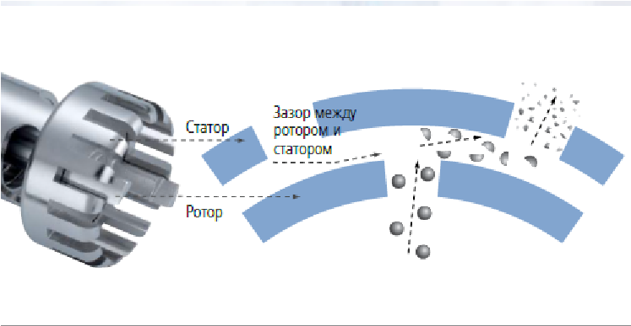
Другим, но также широко применяемым приемом, подходящим для масштабных производств, является гомогенизация. В данном случае предварительно приготовленные грубые эмульсии пропускаются сквозь маленькие отверстия при относительно высоком давлении. Такой экструзионный процесс с высоким падением давления и ограниченным потоком также дает высокое диспергирование вследствие растяжения больших глобул и их диспергированием на маленькие капли.
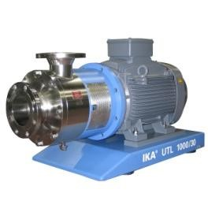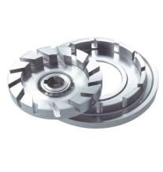
Еще один способ - эмульгирование под действием акустических колебаний в ультразвуковом диапазоне (ультразвуковое диспергирование).
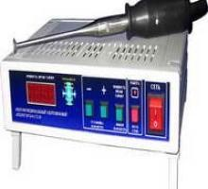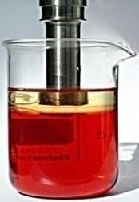

3. Применение кремнийорганических эмульсий.
Кремнийорганические эмульсии имеют широкий спектр применения:
косметические и фармацефтические - эмульсии различного действия
(гели, кремы, шампуни, лосьоны);
гидрофобизационные -эмульсии придают водоотталкивающие свойства материалам, без ухудшения их внешнего вида, газо- и паропроницаемости. Повышают долговечность зданий. Предотвращают появление высолов на кирпичной кладке, эффективны для пропитки бетона. Для обеспыливания и дополнительной гидрофобизации изделий из стекловолокна и минерального волокна. пеногасители и пенорегулятоы – эмульсии, которые используются в химической, нефтегазодобывающей и других областях промышленности. Используются на станциях биологической очистки сточных вод (аэротэнках, метантенках), при производстве и применении печатных красок, адгезивов, смазочно-охлаждающих жидкостей, при производстве жидких моющих средств и чистящих паст, в текстильной и лакокрасочной промышленности.
разделительные (антиадгезионные) смазки - эмульсии для пресс-форм и дорнов в шинной промышленности, в производстве резинотехнических изделий, каучуков и пластмасс.

- Лабораторная работа.
  - Приготовление эмульсии №1.
Способ получения эмульсии.
В емкость (пластиковый стакан) загрузить смесь этоксилированных спиртов и раствор стабилизатора. Перемешать до однородного состояния. В полученную смесь добавить октилтриэтоксисилан. Эмульгировать на высокоскоростном, погружном диспергаторе до гомогенного состояния эмульсии. Выключить диспергатор. Провести вакуумирование для стабилизации эмульсии.

Загрузки:

№ | Наименование | Масс, %
1 | Октилтриэтоксисилан | 40
2 | Раствор стабилизатора | 54,5
3 | Смесь этоксилированных спиртов | 5,5

  - Приготовление эмульсии №2.
Способ получения эмульсии.
В емкость (пластиковый стакан) загрузить раствор поливинилового спирта (ПВС) и гидридсилоксановую жидкость. Эмульгировать на высокоскоростном, погружном диспергаторе до гомогенного состояния эмульсии. Провести вакуумирование для стабилизации эмульсии.

Загрузки:

№ | Наименование | Масс, %
1 | Гидридсилоксановая жидкость | 48
2 | Раствор ПВС (поливиниловый спирт ) | 52

4.3. Оборудование для диспергирования эмульсий
Лабораторный высокоскоростной погружной диспергатор «IKAY ellowline DI 25 basic» (скорость вращения вала: от 8000 до 24000об/мин).
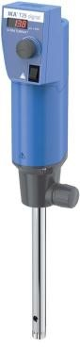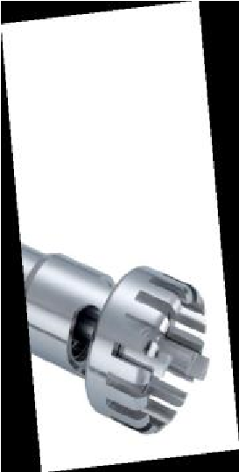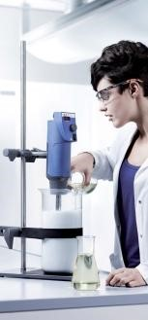

4.4. Методы определения стабильности эмульсий 1. Стабильность эмульсии при центрифугировании ГОСТ 29188.3-91. Метод основан на разделении эмульсии на масляную и водную фазу при центрифугтровании.
Аппаратура – центрифуга лабораторная марки « » с частотой вращения 100 с⁻¹ и набором пробирок.
Проведение испытания. Две пробирки наполняют на 2/3 объема исследуемой эмульсией и взвешивают. Пробирки помещают в водяную баню или термостат и выдерживают 20 минут при температуре 42-45 ⁰С густые эмульсии, при температуре 22-25⁰С – жидкие. Пробирки устанавливают в гнезда центрифуги. Центрифугирование проводят в течение 5 минут при частоте вращения 100 с⁻¹. Далее пробирки вынимают и определяют стабильность эмульсии. Если только в одной пробирке наблюдают расслоение эмульсии, то повторяют испытание с новыми порциями эмульсии.
При определении стабильности жидких эмульсий, если не наблюдают четкого расслоения, содержимое пробирки осторожно выливают на лист белой плотной бумаги и отмечают наличие или отсутствие расслоения эмульсии.
Эмульсию считают стабильной, если после центрифугирования в пробирках наблюдают выделение не более капли водной фазы или слоя масляной фазы не более 0,5 см.

2. Стабильность разбавленной эмульсии в течение определѐнного временного интервала.
В стакане емкостью 150 мл взвешивают 10 г эмульсии, добавляют 4050 мл дистиллированной воды, тщательно перемешивают и переливают в цилиндр емкостью 100 мл.
Ополаскивают стакан и палочку дистиллированной водой и переносят жидкость в цилиндр.
Доливают в цилиндр дистиллированную воду до метки 100 мл. закрывают пробкой, содержимое перемешивают (встряхивают) в течение 1 мин. И оставляют на 12 часов. За это время эмульсия не должна расслоиться.
Выделение из разбавленной эмульсии незначительных количеств масла, не поддающих измерению, или образование в верхнем слое более концентрированной эмульсии в виде сливок, при сохранении однородности остальной части эмульсии, принимается за отсутствие расслоения.

ОТЧЕТ ЛАБОРАТОРНОЙ РАБОТЫ
Получение эмульсий и исследование их на стабильность при центрифугировании.
Образец эмульсии | Состав эмульсии | Загрузки, грамм | Методы испытания эмульсии
 |  |  | Центрифугирование | Разбавление эмульсии до 5% масс.
 | Октилтриэтоксисилан
 | раствор стабилизатора
№1 | смесь этоксилированных спиртов
№2 | Гидридсилоксановая жидкость
раствор ПВС
(поливиниловый спирт)

Заключение:

Студенты, ф.и.о., группа:
Л А Б О Р А Т О Р Н А Я Р А Б О Т А №2 ОПРЕДЕЛЕНИЕ ПОВЕРХНОСТНОГО НАТЯЖЕНИЯ ВОДНЫХ РАСТВОРОВ ПОЛИОРГАНОСИЛОКСАНПОЛИОКСИАЛКИЛЕНОВ

ПОВЕРХНОСТНОЕ НАТЯЖЕНИЕ ЯВЛЯЕТСЯ
ОПРЕДЕЛЯЮЩИМ фактором многих технологических процессов:
флотации, пропитки пористых материалов, нанесения покрытий, моющего действия, порошковой металлургии, пайки и др. Велика роль поверхностного натяжения в процессах, происходящих в невесомости.
Понятие поверхностного натяжения впервые ввел Я. Сегнер (1752). В первой половине XIX века на основе представления о поверхностном натяжении была развита математическая теория капиллярных явлений (П.Лаплас, С. Пуассон, К. Гаусс, А.Ю. Давидов). Во второй половине XIX в. Дж. Гиббс развил термодинамическую теорию поверхностных явлений, в которой решающую роль играет поверхностное натяжение. В XX в. разрабатываются методы регулирования поверхностного натяжения с помощью ПАВ и электрокапиллярных эффектов (И. Ленгмюр, П.А. Ребиндер, A.H. Фрумкнн). Среди современных актуальных проблем – развитие молекулярной теории поверхностного натяжения различных жидкостей (включая расплавленные металлы), влияние кривизны поверхности на поверхностное натяжение.
Поверхностное натяжение - σ термодинамическая характеристика поверхности раздела двух находящихся в равновесии фаз, определяемая работой обратимого изотермокинетического образования единицы площади этой поверхности раздела при условии, что температура, объѐм системы и химические потенциалы всех компонентов в обеих фазах остаются постоянными.
Поверхностное натяжение имеет двойной физический смысл энергетический (термодинамический) и силовой (механический). Энергетическое (термодинамическое) определение: поверхностное натяжение - это удельная работа увеличения поверхности при еѐ растяжении при условии постоянства температуры. Силовое (механическое) определение: поверхностное натяжение - это сила, действующая на единицу длины линии, которая ограничивает поверхность жидкости.
Поверхностное натяжение может быть на границе газообразных, жидких и твѐрдых тел. Обычно имеется в виду поверхностное натяжение жидких тел на границе «жидкость - газ». В случае жидкой поверхности раздела поверхностное натяжение правомерно также рассматривать как силу, действующую на единицу длины контура поверхности и стремящуюся сократить поверхность до минимума при заданных объѐмах фаз.

Способы определения
Способы определения поверхностного натяжения делятся на статические и динамические. В статических методах поверхностное натяжение определяется у сформировавшейся поверхности, находящейся в равновесии. Динамические методы связаны с разрушением поверхностного слоя. В случае измерения поверхностного натяжения растворов (особенно полимеров или ПАВ) следует пользоваться статическими методами. В ряде случаев равновесие на поверхности может наступать в течение нескольких часов (например, в случае концентрированных растворов полимеров с высокой вязкостью). Динамические методы могут быть применены для определения равновесного поверхностного натяжения и динамического поверхностного натяжения. Например, для раствора мыла после перемешивания поверхностное натяжение 58 мН/м², а после отстаивания - 35 мН/м². То есть поверхностное натяжение меняется. До установления равновесного оно будет динамическое.
Статические методы:
- Метод поднятия в капилляре
- Метод Вильгельми
- Метод лежачей капли
- Метод определения по форме висячей капли.
- Метод вращающейся капли Динамические методы:
- Метод дю Нуи (метод отрыва кольца).
- Сталагмометрический, или метод счета капель.
- Метод максимального давления пузырька.
- Метод осциллирующей струи
- Метод стоячих волн
- Метод бегущих волн
Метод определения поверхностного натяжения пластиной Вильгельми на тензиометре ТД 1 ЛАУДА.
В методе пластина Вильгельми (известных размеров) взаимодействует с поверхностью жидкости. При этом жидкость смачивает пластину вдоль вертикального контура. Стандартная пластина остается своим нижним краем на нулевом уровне (на уровне поверхности жидкости) на протяжении всего измерения.
Поверхностное натяжение рассчитывается на основании измеряемой силы (F), длины смачиваемой поверхности (L) и краевого угла смачивания (). Стандартные пластины выполняются из материалов, которые очень хорошо смачиваются, т.е. = 0°.
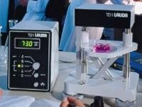
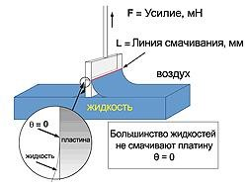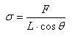

Подготовка к измерениям .
Калибровка прибора.
Поставляемая пластина подвешивается на крюк измерительной системы, не соприкасаясь с измерительной жидкостью.
При помощи потенциометра тарирования высвечиваемый показатель сбрасывается на «00,0».
Для пластины приприменении веса калибровки 100 мг необходимо учитывать существующий показатель калибровки. Рассчитывается по формуле:
Fkp= Gk2G x x 1 g
F_{kp}- показатель калибровки пластины в mNm
G_{kG}- вес калибровки в g
G- гравитационная константа в сm/s²
I-длина пластины в соответствии с показателем на упаковке в сm
При таких условиях пластине длиной 2 см и весом калибровки 100 мг соответствует следующий показатель калибровки:
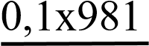
F_{kp}= 2 x 2 = 24,53 [mNm] Статическое измерение
Испытательный стол максимально скручивается вниз, и на него ставится жидкость, налитая в поставляемый в комплекте стакан.
Испытательный стол вместе жидкостью медленно двигается вверх, до тех пор, пока пластина не коснется поверхности жидкости.
При контакте с поверхностью на дисплее сразу отражается показатель. Этот показатель представляет собой абсолютный показатель поверхностного натяжения.
Лит.: Семенченко В.К., Поверхностные явления в металлах и сплавах, M., 1957; Оно С.,
Кон До С., Молекулярная теория поверхностного натяжения в жидкостях, пер. с англ., M.,
1963; Русанов А.И., Фазовые равновесия и поверхностные явления, Л., 1967; Ребиндер П.А., Избранные труды. Поверхностные явления в дисперсных системах. Коллоидная химия, M., 1978; Адамсон А., Физическая химия поверхностей, пер. с англ., M., 1979; Гиббс Дж.В., Термодинамика. Статистическая механика, M., 1982; Щукин E.Д., Перцов А.В., Амелина E.А., Коллоидная химия, M., 1982.

Лабораторная работа
«Определение поверхностного натяжения полиорганосилоксанполиоксиалкиленов в водных растворах».

Me₃Si[OSiMe(OSiMe₂)_{m}]_{n}OSiMe₃
(CH₂)₃[OCH₂CH₂]₁₅[OCH₂CHMe]₁₅OBu
n= 4-8; m = 8-4

- Приготовление водных растворов полиорганосилоксанполиоксиалкилена. В чистую тару загрузить навеску полиорганосилоксанполиоксиалкилена и добавить дистиллированной воды до нужной концентрации. Растворить полиорганосилоксанполиоксиалкилен в воде.
- Полученный раствор перелить в специальный стакан для определения поверхностного натяжения σ.
- Измерить поверхностное натяжение водных растворов на тензиометре ТД 1. Лауда.
- Заполнить таблицу полученными значениями σ.
Таблица 1.
Концентрация  ПАВ, % в воде | σ₁, мН/м
0
0,01
0,05
0,1
0,2
0,5
1
2

2. 3. Построить зависимость поверхностного натяжения (σ) от концентрации полиорганосилоксанполиоксиалкилена в водном растворе

Ф.И.О. студент группы | дата | подпись | оценка

Л А Б О Р А Т О Р Н А Я Р А Б О Т А № 3
ГИДРОФОБИЗАЦИЯ БЕТОНА И Х/Б ТКАНИ
ЭМУЛЬСИЯМИ

1 Вводная часть.
2. Кремнийорганические составы. Принципы их гидрофобизирующего действия на различные материалы. Способы проверки эффективности гидрофобного покрытия 3. Лабораторная работа. Цель работы. Этапы работы.

Гидрофобизаторы
Основное назначение гидрофобизаторов – предотвращать проникновение воды в материал. При выборе гидрофобизаторов к ним предъявляют ряд требований:
- снижение водопоглощения;
- значительная глубина проникновения;
- незначительное снижение паро(воздухо)проницаемости; - легкость нанесения; - экономичность.
Ранее часто применялись такие составы как мастики, пасты и растворы на основе битума, парафина и других высокомолекулярных углеводородов, смол и восков. Но образующиеся на поверхности материала толстая водонепроницаемая гидроизоляционная пленка, закупоривала его поры.

Преимущества кремнийорганических гидрофобизаторов

Основными преимуществами кремнийорганических водоотталкивающих составов являются:
- физиологическая инертность;
- высокая химическая устойчивость;
- жидкое состояние в широком диапазоне температур;
- хорошие характеристики скольжения;
- хорошая растекаемость, способность образовывать
мономолекулярный слой вещества на поверхности;
- химическое взаимодействие с материалом субстрата с образованием прочных химических связей;
- гидрофобность;
- высокая стойкость к воздействию окружающей среды; - хорошая паропроницаемость.

Кремнийорганические соединения применяемые для гидрофобизации.
R
S
i
O
R
O
N
a

(
K
)
H
O
H
n
R^{I}OOR^{I}
S
i
OR^{I}
алкилсиликанаты натрия и калия ( ГКЖ-10,11) | органотриалкоксисиланы
H₅)
2
S
i
O
C
H
3
C
H
3
H
O
H
n
S
i
C
H
3

(
C
H
HOOH
n
гидридсодержащие силоксаны (ГКЖ-94, 94М) | гидроксилсодержащие  силоксаны

Взаимодействие КО-соединений с поверхностью и образование гидрофобного покрытия
1. Гидролиз 2. Конденсация
R R
S
i
R
S
i
O
R
S
i
O
S
i
S
i
R
3H2O
H3CO OCH3 HO OH HO OH
OCH3 - 3CH3OH OH - H2O OH OH OH
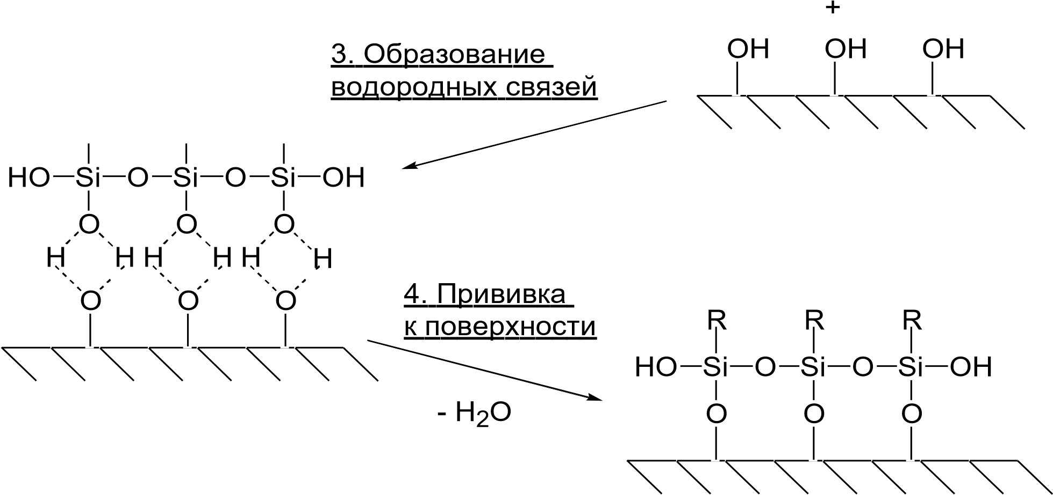R R R

Производители и выпускаемые ими марки
гидрофобизирующих составов.
Состав | Dow Corning® | Waker | Momentive | Аналоги в России
метилсиликонат натрия | Dow Corning® 772 | - | Baysilone SK | ГКЖ - 11
метилсиликонат калия | Dow Corning® 777 | SILRES® BS 16 | - | Пента – 811К
метилгидридсилоксан | Dow Corning® МН 1107 | SILRES®  BS 94 | - | ГКЖ – 94М
концентрат силан/силоксановой микроэмульсии | Dow Corning® 1-6184 | SILRES® BS 550 | Silblock-WA  TWR 359 | -
концентрат на основе силанов и силоксанов | - | SILRES®  BS SMK  290 | - | Пента - 821
гидридная эмульсия силана/ силоксана | Dow Corning® 520 | SILRES® BS 46 | - | Пента - 814
.

Способы проверки эффективности гидрофобного покрытия
1. Определения краевого угла смачивания. Смачивание количественно характеризуют краевым углом  или cos . Краевой угол  определяется как угол между касательной, проведенной к поверхности смачивающей жидкости, и смачиваемой поверхностью твердого тела, при этом он всегда отсчитывается от касательной в сторону жидкой фазы. Касательную проводят через точку соприкосновения трех фаз.
Измерения проводились на приборе EasyDrop (рис. 1) для измерения краевого угла фирмы KRÜSS, при температуре 25⁰С.
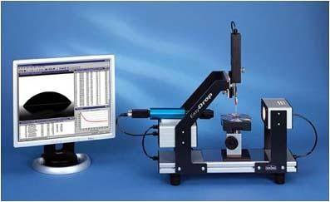
Прибор снабжен автоматической системой дозирования капель. Для измерения краевого угла каплю жидкости помещают на образец, расположенном на подъемном столике. С одной стороны капля подсвечивается, а на противоположной стороне расположена видеокамера, которая записывает изображение капли.
Рис 1. Прибор EasyDrop. Изображение капли передается на компьютер, оснащенный платой захвата
изображения и выдающего изображение на монитор. Программное обеспечение DSA 1 имеет проверенные временем средства для анализа изображения капли, с помощью которых можно рассчитать краевой угол, поверхностную энергию и поверхностное натяжение.
Краевой угол смачивания и поверхностное натяжение для древесины рассчитываются с помощью программного обеспечения по методу ЮнгаЛапласа (подбору лежащей капли). Это самый сложный, но теоретически самый точный метод для расчета краевого угла. В этом методе оценивается полный контур капли; при подборе учитываются не только межфазные взаимодействия, которые определяют контур капли, но и то, что капля разрушается за счет веса жидкости (рис. 2).
Краевой угол смачивания для бетона и красного кирпича рассчитывается с помощью программного обеспечения по методу высоташирина, т.к. метод Юнга-Лапласа требует более гладкой поверхности и более лучшего изображения формы капли.

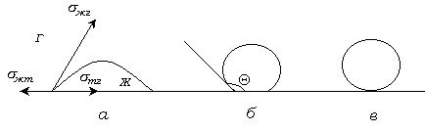

⬧   cos
òã òæ æã

Рис 2. Капля жидкости на поверхности твѐрдого тела. а) – смачивание, б) – несмачивание, в) – идеальное несмачивание.

Краевой угол  находят по основным размерам капель жидкости, наносимых на твердые поверхности: высоте h и диаметру основания d (рис. 3). Значения cos  рассчитывают по формуле: cos  = [(d/2)² - h²] / [(d/2)² + h²]. При d/2  h можно использовать более простую формулу: cos  = 1 - [h / d/2].

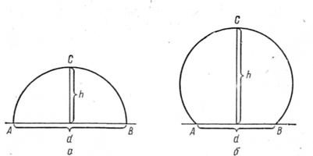
Рис 3. Схема, поясняющая определение краевых углов: а – для углов <90⁰; б – для углов >90⁰.

Данный способ проверки
эффективности гидрофобизации по поведению капли воды на поверхности, т.е. через визуальную оценку угла смачивания капли (так называемый "биддинг-эффект") не совсем корректен, поскольку показывает только наличие водоотталкивающей пленки на внешней кромке обработанной поверхности и не учитывает влияние давления воды (например, при дожде с ветром) на проникновение влаги сквозь эту кромку. На практике требуется технологичный и надежный метод контроля качества гидрофобизации.

2. Оценка качества гидрофобизациии с помощью трубки Карстена
Качество гидрофобизации определяется степенью защиты
строительного материала от проникновения в него воды. Эффективности
действия гидрофобизатора проверяется с помощью трубки Карстена (рис 4).
Прибор выполнен в двух вариантах: для горизонтальной и для вертикальной
поверхности. Он состоит из стеклянного колокола диаметром 30мм с
встроенной градуированной трубкой объемом 10мл (соответствует 10 см
водного столба). Одно деление соответствует объему 0.1 мл. При помощи
пластилина (герметика) трубка крепится к испытуемой поверхности, в нее
заливается вода и отслеживается изменение уровня.
Порядок действий
- Очистить участок поверхности от пыли;
- Обработать поверхность гидрофобизатором согласно технологии;
- Выдержать обработанную поверхность не менее трех суток;
4)Прикрепить на поверхность с помощью герметика (пластилина) нанесенного по периметру «колокола» трубку Карстена, обеспечив герметичное соединение;
- Залить воду до нулевой отметки (риски) и плотно закрыть любой крышкой, чтобы исключить испарение воды;
- Отследить понижение уровня воды с течением времени
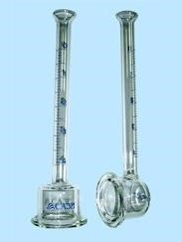
Водопоглощение (W) поверхности, испытываемого покрытия, определяют
по формуле: W = m/S [кг/м²] где m - водопоглощение в кг;
S - площадь испытываемой поверхности в м².
Коэффициент водопоглощения (w_{t}) равен w_{t} = W/t^{0,5} [кг/(м²×ч^{0,5})] где t - время в часах (например, за
сутки).
Рис. 4 Трубки Карстена

Степень гидрофобности поверхности можно оценить по величине коэффициента водопоглощения
Коэффициент водопоглощения, w₂₄ | Степень гидрофобности поверхности
< 0.1 | водонепроницаемые
0.1 – 0.5 | водоотталкивающие (гидрофобные)
0.5 – 2.0 | водосдерживающие
> 2.0 | водопроницаемые

3. Определение водопоглощения (ГОСТ 12730.3-78)
Поверхность образцов очищают от пыли, грязи и следов смазки. Образцы, предварительно взвешенные, покрывают методом погружения или другим методом (например, с помощью кисти). После обработки, образцы взвешивают и рассчитывают расход гидрофобизатора. Испытание образцов на водопоглощение проводят после высушивания образцов до постоянной массы (сушат в течение 4 суток при комнатной температуре и 4 часа при 65⁰С). Затем образцы взвешивают и помещают (погружают) в емкость, наполненную водой с таким расчетом, чтобы уровень воды в емкости был выше верхнего уровня уложенных образцов примерно на 50 мм. Образцы укладывают так, чтобы высота образца была минимальной (призмы и цилиндры укладывают на бок).
Образцы взвешивают через каждые 24 ч водопоглощения. При взвешивании образцы, вынутые из воды, предварительно промокают тканью. Массу воды, вытекшую из пор образца на чашку весов, следует включать в массу насыщенного образца.
По разнице масс образцов до и после погружения в воду рассчитывают водопоглощение в процентах: (m – m₀) / m₀  100, где m₀ – масса образца перед погружением в воду, г; m – масса образца после погружения в воду, г.
По полученным данным строят график зависимости водопоглощения от времени.

Цель работы: получение гидрофобных покрытий на образцах из бетона и исследование их свойств.
Этапы работы:
- Приготовление растворов определенной концентрации: П-824 (5 и
20% в Exxsol D40) и П-814 (10% в воде)
- Обработка кистью поверхности бетона приготовленными растворами c одинаковым расходом раствора гидрофобизатора и высушивание образца.
- Вычисление площади обрабатываемой поверхности (м²) и расхода раствора гидрофобизатора (г/м²).
- Определение краевого угла смачивания.
- Определение глубины пропитки.
- Выводы

№ | Марка гидрофобизатора | Концетрация, растворитель | Масса  образца, г до / после пропитки | Расход состава, г | Площадь поверхности, м² | Расxод,  г/м² | Глубина.  пропитки, мм
1 | Пента-824 | 20% Exxol D40
2 | Пента-824 | 5% Exxol D40
3 | Пента-814 | 10%  Вода

Выводы:

Л А Б О Р А Т О Р Н А Я Р А Б О Т А № 4

ИЗГОТОВЛЕНИЕ КРЕМНИЙОРГАНИЧЕСКОГО КОМПАУНДА

ПЛАТИНОВОЙ ВУЛКАНИЗАЦИИ (RTV-2)

- Вводная часть.
- КРЕМНИЙОРГАНИЧЕСКИЕ КОМПАУНДЫ ПЛАТИНОВОЙ ВУЛКАНИЗАЦИИ (RTV-2) - принципы их изготовления, свойства и области применения.
- Оборудование, применяемое при их изготовлении.
- Лабораторная работа.
  - Рецептура ненаполненной композиции.
  - Рецептура композиции, наполненной пирогенным диоксидом кремния.
  - Оборудование для изготовления компаундов.
  - Изготовление образцов компаундов и вулканизация при нагреве.
  - Изготовление композиции, наполненной пирогенным диоксидом кремния.
  - Определение физико-механических свойств вулканизованных композиций.

Ответственный исполнитель.

В последнее время все большее применение в различных отраслях промышленности находят полимерные композиционные материалы, обладающие широким спектром технологических и эксплуатационных свойств.
Среди конструкционных материалов, предназначенных для работы в экстремальных условиях, особое место занимают элементоорганические полимеры, особенно силиконовые каучуки. Они отличаются высокой термостойкостью, химической, электрической, радиационной стойкостью, биологической совместимостью и инертностью. Поэтому они широко применяются в ряде важных отраслей промышленности, таких как аэрокосмическая промышленность, электротехническая и радиоэлектронная промышленности, электроэнергетика, химическая промышленность, машиностроение, медицина.

Лабораторная работа.
В основе принципа изготовления кремнийорганических КМ платиновой вулканизации лежит реакция гидросилилирования. Реакция гидросилилирования – присоединение гидридсилана по кратной связи, – является одной из основных реакций в химии органосилоксанов:
C
H
C
S
i
S
i
H
C
C
+
Гидросилилирование широко используется для получения кремнийорганических мономеров, олигомеров и полимеров. При этом в результате реакции могут быть получены новые мономерные и олигомерные соединения с функциональными группами или сополимеры органосилоксанов с карбоцепными олигомерами и полимерами. Кроме того, существенным образом может быть изменена структура полисилоксанов, в частности, полимеры линейного строения могут быть превращены в разветвленные или сетчатые.
Материалы:
Полидиметилсилоксановый каучук с концевыми винильными группами (динамическая вязкость 5000 сПз)
(CH₃)₂(CH₂=CH)SiO[(CH₃)₂SiO]_{m}Si(CH=CH₂)(CH₃)₂
Олигодиметилметилгидридсилоксан (%SiH = 0,27%) (CH₃)₃SiO[(CH₃)₂SiO]₃₂[CH₃(H)SiO]₈Si(CH₃)₃ Комплексный платиновый катализатор Карстеда
Pt[(CH₂=CH-SiMe₂)₂O]_{1,5}
Ингибитор
Наполнитель – пирогенный диоксид кремния Рецептура ненаполненной композиции
каучук – 100 масс. частей гидрид – 5,26 масс. частей
Катализатор Карстеда 12 мг Pt на 1 кг композиции
Ингибитор 0,1 г на 100г
Рецептура композиции, наполненной пирогенным диоксидом кремния. каучук – 100 масс. частей
Пирогенный диоксид кремния 20 масс. частей гидрид – 5,26 масс. частей
Катализатор Карстеда 12 мг Pt на 1 кг композиции
Ингибитор 0,1 г на 100г
Оборудование для изготовления компаундов.
Миксер для смешивания компонентов; краскотерка для перетира (разрушения агломератов) наполнителя; вакуумный колокол; форма для отливания пластинки
Изготовление образцов компаундов и вулканизация при нагреве.
Изготовление ненаполненной композиции:
Приготовление сшивающего реагента – во флаконе с крышкой (на 50 мл) на аналитических весах взвешивают 1,6 г гидрида, затем добавляют рассчитанное количество ингибитора 0,0016г, флакон закрывают и содержимое тщательно перемешивают взбалтыванием. В навеску винильного каучука массой 30г добавляют катализатор Карстеда 0,24г, перемешивают в миксере, после чего вакуумируют под вакуумным колоколом. В смесь винильного каучука с катализатором массой 28г добавляют сшивающий реагент в количестве 1,47г, перемешивают и вакуумируют, после чего смесь выливают в форму, максимально удаляют пузырьки воздуха и ставят отверждаться в сушильный шкаф при температуре 100^{о}С в течение 15 мин.
Изготовление композиции, наполненной пирогенным диоксидом кремния.
Сшивающий агент готовят, как указано в п. 4.4.
В навеску 40г винильного каучука добавляют пирогенный диоксид кремния 8г, аккуратно смачивают наполнитель каучуком ручным перемешиванием шпателем. Когда весь наполнитель смочен, перемешивают смесь миксером, после чего смесь обрабатывают на краскотерке для разрушения агломератов наполнителя. Полученный наполненный каучук остужают до комнатной температуры и вакуумируют. В навеску винильного каучука массой 30г, наполненного пирогенным диоксидом кремния, добавляют рассчитанное количество катализатора Карстеда 0,24г, перемешивают миксером, после чего вакуумируют. В смесь винильного каучука с катализатором массой 28г добавляют сшивающий реагент в количестве 1,47г, хорошо перемешивают и вакуумируют, после чего смесь выливают в форму, максимально удаляют пузырьки воздуха и ставят отверждаться в сушильный шкаф при температуре 100^{о}С в течение 15 мин. Определение физико-механических свойств вулканизованных композиций.
По результатам экспериментов устанавливаются значения предела прочности σ (МПа), и относительной деформации ε (%) испытанных материалов.
Приборы:
Разрывная машина РМ-50 - предназначена для определения качества пленочных изделий и рулонных материалов методом измерения прочности при растяжении и удлинения при разрыве. Описание комплектации и устройства машины, порядок работы с ней находится в технической документации на машину. Работу на машине необходимо вести строго в соответствии с технической документацией; прибор для измерения толщины пластинок;
нож вырубной штанцевый пресс для вырубки лопаток
материалы: приготовленные ранее пластины из ненаполненой и наполненной композиций.
Перед испытаниями образцы тщательно осматривают. Образцы должны иметь гладкую, ровную поверхность, без вздутий, сколов, трещин, раковин и других видимых дефектов.
Подготовка к испытанию
Для испытаний применяют образцы, форма и размеры которых указаны
на рис. 1
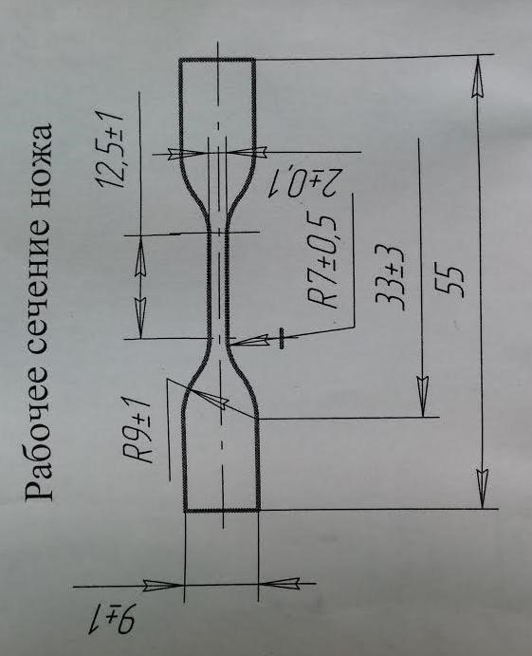
Перед испытаниями на образцы наносят 2 необходимые метки по центру тонкой части лопатки на расстоянии 1 сантиметр друг от друга. Метки не должны ухудшать качество образцов. После этого измеряют ширину образцов в трех местах: в середине и на расстоянии 5 мм от меток.
Проведение испытаний
Проводится настройка машины в соответствии с технической документацией, устанавливаются параметры образца и штатная скорость растяжения.
Образец для испытаний закрепляется в зажимах машины.
Запустить на ПК программу измерения и включить режим регистрации. После разрыва образца останавливаем ход зажима и возвращаем в исходное положение. Зарегистрированную кривую растяжения следует сохранить. Дальнейшие испытания проводятся согласно методике. После чего необходимо провести усреднение полученных результатов испытаний.

Обработка результатов испытаний.
Прочность при разрыве
σ= F_{рр} / А_{о},
где F_{рр} – нагрузка, при которой образец разрушился, А_{о} – начальное поперечное сечение образца (мм²⁾
Относительное удлинение ε вычисляют по формуле ε% = (Δl_{ор} / l_{о})*100%,
где ∆l_{ор} – изменение расчетной длины образца в момент разрыва (мм), l_{о} расчетная длина образца. Остаточное удлинение Δε вычисляют по формуле
Δε% = (Δl / l_{о})*100%,
где ∆l – изменение длины образца после разрыва (мм), l_{о} исходная длина образца.
Обработка результатов:
№ опыт а | Степень наполнения  , | Содержание катализатор  а | Значение прочност  и | Относительно  е  удлинение , | Остаточноено  е  удлинение,
 | в мч |  | при  разрыве, σ в  мПа/см2 | ε% | Δε%
1
2

ЛАБОРАТОРНАЯ РАБОТА № 5

АНТИАДГЕЗИОННЫЕ РАЗДЕЛИТЕЛЬНЫЕ СМАЗКИ. СПОСОБЫ
ПОЛУЧЕНИЯ И МЕТОДЫ

ИССЛЕДОВАНИЯ ЭКСПЛУАТАЦИОННЫХ ХАРАКТЕРИСТИК

СМАЗОК

Антиадгезионные смазки предназначены для создания покрытий на прессформах,используемых для формования изделий из полимерных,композиционных материалов,полиуретанов(ПУ),пенополиуре танов(ППУ),стеклопластиков,резино-технических изделий.
Смазки представляют собой растворы силиконов в органически растворителях или композиции восков и силиконов диспергированных в орг. растворителях.

- Получение растворов
Оборудование: весы, мешалка
Реактивы: ПМС1000, Нефрас80\120
Рецептура: ПМС1000 10%
Нефрас80\120 90%
В емкости взвешивают рецептурное к-во силикона ,добавляют растворитель и перемешивают
- Получение дисперсий
Оборудование: весы,эл.плитка, металлическая емкость,диспергатор Реактивы: воск ПВ-300,церезин,парафин,уайт-спирит, ПМС1000
Рецептура: воскПВ-300 5% церезин 3% парафин 1% ПМС1000 1%
Уайт-спирит 90%
В мет.емкость взвешивают рецептурное количество восков и расплавляют на эл.плитке.
В специальной пластиковой емкости взвешивают растворитель и ПМС , заливают расплав восков и диспергируют.

Исследования эксплуатационных характеристик
1 Смазки серии П-100 для формования РТИ
Оборудование: пресс-форма,вулканизатор,весы,кисть или краскопульт
Реактивы: смазка П-119-1,»сырая» резина
На внутреннюю поверхность пресс-формы наносится кистью смазка и форма
помещается между пластинами предварительно нагретого
вулканизатора,
выдерживается 5 мин. и в ячейки помещают по 10-15 гр сырой резины.
Вулканизатор закрывают и проводят вулканизацию в течении 1520мин.
Органолептически определяют качество поверхности и «легкость» съема.
2 Смазки серии П-120(дисперсии) для формования ППУ
Оборудование: мет.пластина 20х20 см, термошкаф, кисть или
краскопульт,весы,
высокоскоростная мешалка(20тыс.об\мин) со спец.насадкой
Реактивы: смазки П-126м34, П-120-35-6,П-126м85, компонентА(полиол),
компонентБ(изоцианат)
Мет.пластину нагревают в термошкафу до 40 С и кистью(тампоном)наносят
испытываемые смазки и выдерживают в термошкафу до полного удаления растворителя.
В отдельной емкости взвешивают рассчетное количество компонентов АиБ, перемешивают на мешалке и быстро выливают на пластину. После отверждения( в зависимости от типа пены 12-20 мин.) органолептически определяют качество поверхности и легкость съема.
Таблица
№ | смазка | Способ нанесения | типППУ | съем | поверхность

ЛАБОРАТОРНАЯ РАБОТА № 6

ОПРЕДЕЛЕНИЕ СРЕДНЕВЯЗКОСТНОЙ МОЛЕКУЛЯРНОЙ МАССЫ М_{V} ВИСКОЗИМЕТРИЧЕСКИМ МЕТОДОМ

Метод вискозиметрии позволяет получать такие важные характеристики макромолекул, как молекулярная масса, размеры, коэффициент набухания, степень полидисперсности макромолекул и другие.

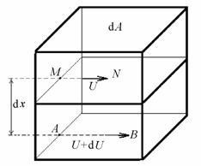

Рисунок 6 - Схема течения жидкости в капилляре Площадь контакта слоев dA, расстояние между слоями dХ

Вязкость (внутреннее трение жидкости) обусловлена взаимодействием молекул жидкости и проявляется при ее течении.
Течение жидкости в капилляре диаметром X характеризуется градиентом скорости dV/dX вследствие того, что молекулярный слой, непосредственно примыкающий к стенке капилляра, остается неподвижным, а слой, находящийся в центре капилляра, движется с максимальной скоростью.
Ламинарное течение жидкости описывается законом Ньютона, согласно которому напряжение сдвига, вызывающее течение жидкости, пропорционально градиенту скорости течения:
σ = η∙dv/dx
Коэффициент пропорциональности η называется коэффициентом вязкости или просто вязкостью.
Вязкость можно рассматривать как меру энергии, рассеиваемой в форме теплоты в процессе течения жидкости.
Растворы полимеров обладают более высокой вязкостью по сравнению с низкомолекулярными жидкостями. Даже в разбавленном растворе макромолекула, находясь в ламинарном потоке растворителя, разными своими частями оказывается в слоях, движущихся с разными скоростями. В результате этого молекулярный клубок испытывает действие момента сил, который заставляет его вращаться в потоке, что приводит к дополнительной затрате энергии.
Измерение вязкости жидкостей проводят в капиллярных вискозиметрах. Оно основано на использовании уравнения Пуазейля (которое выведено из уравнения Ньютона):
Q = (π∙r⁴ΔP∙τ)/(8∙η∙l),
где Q - количество жидкости, протекающей через капилляр за время τ; r и l - радиус и длина капилляра соответственно; Δ P - разность давлений на концах капилляра.
Если жидкость течет под действием собственного веса, то
Δ Р =Δh∙ρ∙g
(Δh - высота столба жидкости в приборе, ρ– плотность жидкости, g- ускорение свободного падения), и решая уравнение Пуазейля относительно η получим
η = K∙ρ∙τ,
где К=(π∙τ4∙Δh∙g)/(8∙Q∙l) - называется постоянной вискозиметра и находится
по времени течения жидкости с известной вязкостью и плотностью.

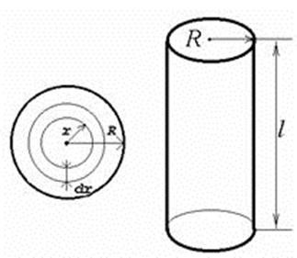
Рисунок 7 - Схема капилляра, использованная при выводе уравнения Пуазейля
При исследовании разбавленных растворов полимеров обычно определяют относительную вязкость, т.е. отношение вязкости раствора полимера ηпол к вязкости чистого растворителя η раст, которое при условии, что плотности разбавленного раствора и чистого растворителя практически совпадают, равно ηотн = (η_{пол})/(η_{р}-_{ль}) = (τ_{пол})/(τ_{р}-_{ль}),
где τ_{пол} и τ_{р-ль} - времена истечения соответственно раствора и чистого
растворителя. Отношение
(ηпол – ηр-ль)/(ηр-ль) = ηотн -1= ηуд
показывает относительный прирост вязкости вследствие введения в растворитель полимера и называется удельной вязкостью; отношение η_{уд} /с - приведенной вязкостью ηприв (с- концентрация раствора) и lim η_{уд} при с → 0 называется характеристической вязкостью.
Для большинства видов полимеров наблюдается зависимость характеристической вязкости от молекулярной массы полимера.
Эта зависимость обусловлена тем, что либо эффективный объем макромолекулярного клубка в растворе растет быстрее, чем его молекулярная масса, либо тем, что клубок имеет несферическую форму и частично проницаем для потока растворителя.
Основным уравнением вискозиметрии разбавленных растворов полимеров является уравнение Марка - Куна - Хаувинка:
[η] = K∙ M^{α}
Постоянная К = 10~2 ÷ 10-5, она зависит от температуры и природы полимера и растворителя.
Показатель α связан с конформацией макромолекулы в растворе и зависит от всех факторов, влияющих на конформацию цепи: для очень компактных частиц α = 0; для гауссовых клубков в Θ -условиях α = 0,5; для гибких макромолекул в хороших растворителях α = 0,6 ÷ 0,8; для жестких макромолекул, т.е., «протекаемых» клубков α=1,0 ÷1,5; для палочкообразных α =2,0. Методика определения Mv вискозимет-рическим методом.
В четырех взвешенных конических колбах с притертыми пробками готовят необходимые количества разбавленных растворов полифенилсилоксана (ПФС) в толуоле соответственно следующих концентраций: 0,25, 0,50, 1,00, 2,00 (г/100 мл). Определяют в вискозиметре (типа Освальда - Пинкевича, Убеллоде или других стандартных типов) при выбранной температуре (20 или 25°С) время истечения чистого растворителя.
Для уменьшения погрешности необходимо проводить 5-7 замеров и рассчитывать среднее значение; оптимальное время истечения определяемой жидкости должно составлять в среднем 50-80 с, в соответствии с этим необходимо подбирать вискозиметр по диаметру капилляра.
При установленной температуре последовательно определяют время истечения всех растворов. После измерения вязкости раствора необходимо промыть растворителем вискозиметр и просушить его! При определении вязкости необходимо начинать с растворов низкой концентрации, а не наоборот - с целью уменьшения вероятности ошибки определения. Определяют относительную вязкость растворов, затем рассчитывают удельную и приведенную вязкости растворов, и строят график зависимости приведенной вязкости от концентрации - пример приведен на рис. 8.

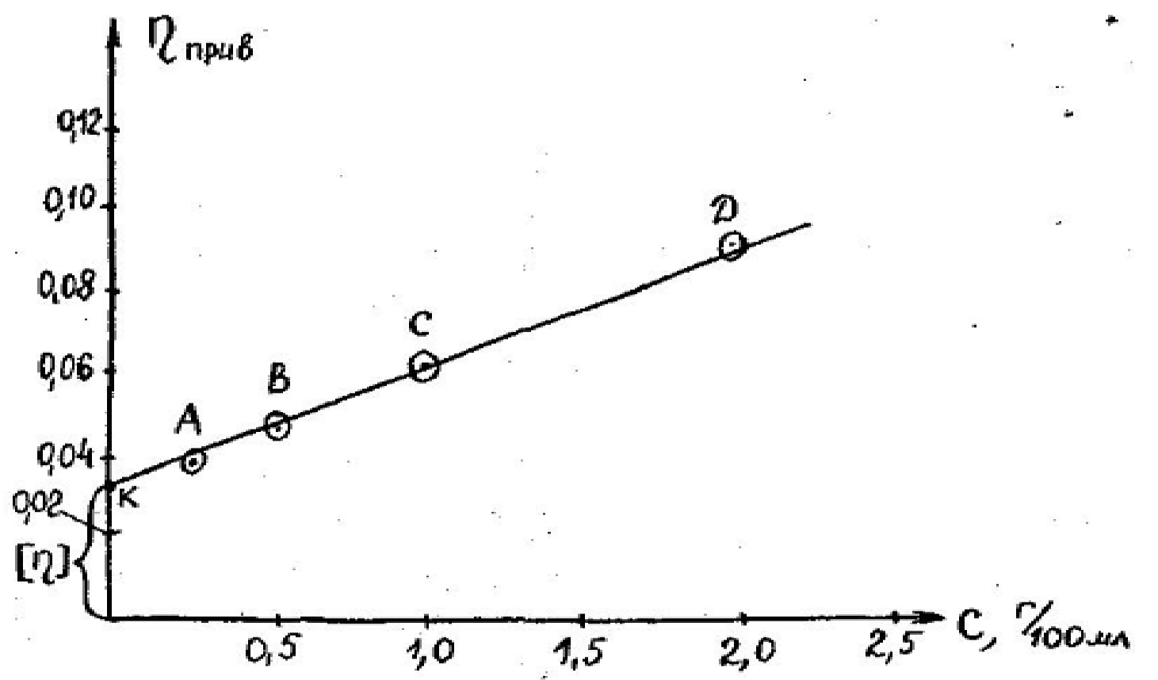

Рисунок 8 - График зависимости приведенной вязкости полимера от его концентрации

Через полученные точки А, В, С, D проводят прямую до пересечения с осью ординат, отрезок 0-К будет представлять значение характеристической вязкости полимера.
Для расчета молекулярной массы полимера по найденному значению характеристической вязкости используют уравнение Марка - Куна— Хаувинка, параметры уравнения К и α используют в зависимости от типа полимера (см. табл.
5).
Определение характеристической вязкости по данным экстраполяции значений приведенной вязкости растворов нескольких концентраций является достаточно трудоемкой задачей.
Рядом исследователей были предложены расчетные формулы, позволяющие определить характеристическую вязкость по данным измерения вязкости раствора одной произвольно взятой концентрации, при этом раствор обязательно должен быть разбавленным.
Уравнение Соломона – Сьюта (Ян Рабек. Экспериментальные методы химии полимеров. Ч. 1.М.: Мир, 1983. - С. 134):

[η] = 2(η_{уд} – lnη_{отн})^{0,5}С⁻¹
Это уравнение дает хорошие результаты в случае, если имеет место линейная зависимость между С и η_{уд} /с.
А. А. Берлиным (Высокомолекулярные соединения. 1966, Т. 8, № 3. - С. 336-1341.) предложены более сложные формулы, по которым по одному измерению относительной вязкости ηотн при определенной концентрации С⁻¹ задавшись каким-либо другим значением относительной вязкости η_{отн} можно определить значение характеристической вязкости.

Методика работы с капиллярным вискозиметром
Вискозиметр Оствальда - Пинкевича (рис. 9) представляет собой U-образную трубку.
Исследуемую жидкость запивают в широкое колено "а", затем верхнее отверстие закрывают пробкой и с помощью груши, присоединенной к боковому отростку, передавливают жидкость в узкое колено "б" так, чтобы верхний шарик был наполовину заполнен.
Вынимают пробку и по секундомеру отмечают время прохождения мениска через верхнюю "в" и нижнюю "г" метки. Средняя величина гидростатического давления, под действием которого происходит истечение жидкости из капилляра, зависит от уровня жидкости в широком колене, поэтому совершенно обязательно для получения достовешых результатов при каждом определении заливать в вискозиметр строго определенное количество жидкости, отмеряемое мерным цилиндром.
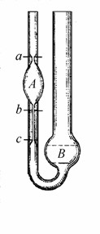
Рисунок 9 - Вискозиметр Оствальда - Пинкевича

Более совершенной конструкцией вискозиметра является так называемый вискозиметр с подвешенным уровнем (вискозиметр Убеллоде, рис. 10).
Струя жидкости, вытекающая из капилляра, обрывается, растекаясь по стенкам сосуда в точке "д", образуя"подвешенный уровень", что достигается наличием третьего колена "е", сообщающегося с атмос ферой.
В этом типе вискозиметра положение нижнего подвешенного уровня строго фиксировано, поэтому средняя величина гидростатическсго давления не зависит от количества жидкости, залитой в колбу вискозиметра.
Это позволяет работать с произвольными количествами жидкости и, что особенно ценно, при необходимости определения вязкости растворов различной концентрации разбавлять раствор непосредственно в колбе вискозиметра.
Исследуемый раствор заливают в колбу вискозиметра через широкое колено "а", на колено с капилляром” "б" надевают резиновую грущу, а на третье колено "е" ставят заглушку.
С помощью груши засасывают необходимое количество жидкости примерно до половины объема верхнего шарика. Далее снимают резиновую грушу и заглушку и измеряют время прохождения мениска через верхнюю "в" и нижнюю "г" метки.

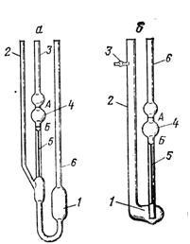

Рисунок 10 - Вискозиметры Уббелоде (а) и ВПЖ-2 (б):
a: 1- резервуар; 2, 3, 6 - трубки; 4 - измерительный шарик; 5 - капилляр: А, Б - метки; б: 1 - резервуар; 2, 3 - трубки: 4 - измерительный шарик; 5 - капилляр; А, Б - метки

Для измерений вязкости разбавленных растворов при определении молекулярной массы полимеров используют вискозиметры с диаметром капилляра 0,0 - 0,8 мм, при этом время истечения должно составлять не менее 40-60 с.
Для получения правильных результатов необходимо соблюдать следующие правила:
- Испытуемую жидкость следует заливать в вискозиметр через стеклянный фильтр Шотта, т.к. мельчайшие пылинки, попадая в узкий капилляр, очень сильно искажают показания.
- Вискозиметр устанавливается в штативе строго вертикально в стакан термостата так, чтобы оба шарика были погружены под слой термостатирующей жидкости. Перед измерением вискозиметр термостатируется не менее 10-15 мин.
- Время истечения одной и той же жидкости измеряется не менее трех раз, при этом разброс показаний не должен превышать 0,2 с. Больший разброс чаще всего свидетельствует о засорении капилляра вискозиметра.
- После определения выливают жидкость из вискозиметра и тщательно несколько раз промывают чистым растворителем - толуолом, затем ацетоном и сушат продуванием воздуха или в сушильном шкафу.
Необходимо помнить, что вискозиметр весьма хрупкий и дорогостоящий прибор, поэтому обращаться с ним следует особенно осторожно!
Таблица 5 - Константы К и α в уравнении [η]= K·М^{α}

Полимер | Растворитель | t,ºC | K ∙10⁴ | α | M∙10⁻³
1 | 2 | 3 | 4 | 5 | 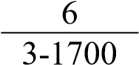
Полистирол | Толуол | 25 | 1,7 | 0,69
Поливинилхлор ид | Циклогексано н | 25 | 0,11 | 1,0 | 16,6138
Полиметилмета крилат | Толуол | 30 | 3,105 | 0,57 8 | 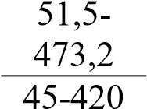
Поливинилацета т | Ацетон | 20 | 0,99 | 0,75
Натуральный каучук | Бензол | 25 | 5,02 | 0,67 | 0,4-  1500
Полидиметилси локсан | Толуол | 20  25 | 2,0  2,15 | 0,66  0,65
Полифенилсилс есквиоксан  а)  «гибкоцепной», полученный  термической  конденсацией  гидроксифенилс илоксанов  б)  «преполимер», полученный  анионной  полимеризацией ГФС при 110 -  120^{о}С | Толуол  Толуол |  | 0,34  0,112 | 0,79  0,92 | ‹ 5  5 - 70

Для защиты лабораторной работы студент должен:
- Написать в лабораторном журнале уравнения основной и побочных реакций, механизм реакции.
- Заполнить таблицу загрузок исходных соединений. Она должна содержать количества взятых в реакцию веществ, выраженные в граммах, молях, миллилитрах, а также их основные физикохимические константы (молярная масса, показатель преломления, плотность, температуры плавления и кипения, и т.д.).
- Рассчитать выход по стехиометрии и провести другие необходимые расчеты.
- В лабораторном журнале должны присутствовать рисунки приборов, в которых будут выполняться отдельные этапы синтеза.
- В лабораторном журнале должен быть оформлен план работы, содержащий краткий перечень и последовательность операций.
- После выполнения синтеза, в лабораторном журнале должен быть оформлен ход работы.
- Должны быть даны ответы на контрольные вопросы.

3. Требования к оформлению лабораторной работы
ЛР представляется преподавателю в виде оформленного лабораторного журнала (в тетради или на скрепленных листах).

4. Порядок защиты и критерии оценки лабораторной работы
Аттестация студентов по результатам выполнения ЛР должна быть проведена до начала экзаменационной сессии, как правило, в последнюю неделю семестра по расписанию.
Законченная ЛР, оформленная в соответствиями с методическими указаниями, представляется руководителю на проверку. Содержание проверки заключается в определении степени достижения поставленных целей, раскрытия темы ЛР и достоверности полученных результатов в соответствии с заданием.
Процедура защиты ЛР
Защита ЛР состоит в коротком докладе студента (как правило, 3-4 минут) по основным экспериментальным результатам ЛР и в ответах на вопросы по существу ЛР. Задаваемые вопросы могут относиться к ЛР, а также к курсу «Физико-химические и эксплуатационные свойства элементоорганических соединений» с тематикой по конкретной ЛР.
При защите студент должен продемонстрировать уровень сформированности компетенций, предусмотренных для закрепления данной ЛР в соответствии с рабочей программой дисциплины, ответить на вопросы по теме ЛР. При оценке ЛР учитывается качество устного ответа студента, проработки темы, умение обосновать собственное мнение по вопросам ЛР, качество анализа фактического материала, полученные выводы по работе.
Оценка за ЛР выставляется в соответствии с показателями и критериями оценивания компетенции и используемыми шкалами оценивания, приведенными в соответствующем разделе дисциплины.
Студентам, получившим неудовлетворительную оценку за выполнение ЛР, определяется новый срок для ее выполнения и защиты. Студент, не представивший в установленный срок законченную ЛР или не защитивший ее, не допускается к сдаче зачета по дисциплине и считается имеющим академическую задолженность.

